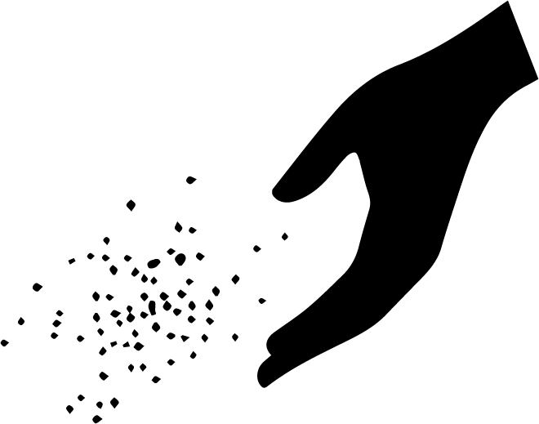

餌やり禁止

野生動物に餌を

与えないでください。